**值 班 专 报**

**第267期**

**2022年9月24日**

每日情况汇总〔2022〕第267期

[天气预报]

天气：晴；温度：20℃~25℃；风向：风力2-3级。

【消防要情】

9月23日，总队在中国救援辽宁机动专业支队举办了全省消防救援队伍“二十大蓝焰闪耀 金头盔奋勇争先”典型先进事迹报告会。支、大队和消防救援站全体指战员在各分会场收听收看了报告会。

【灭火救援】

9月23日0时至9月24日0时，全市共接警出动1起。其中，火灾0起，出动消防车0台（次）、指战员0人（次）。抢险救援和社会救助1起，出动消防车2台（次）、指战员10人（次）。

【综合信息】

截止9月24日10时44分支队对火灾录入情况进行抽查，根据《火灾与警情统计系统应用管理暂行规定》要求，各队站无迟报警情。

9月23日9时35分，支队对各消防救援站岗哨和通信室值班值守情况进行抽查，各消防站人员均在岗在位。

9月23日10时03分，支队利用POC对讲机对岳山街消防站、红海滩大街消防站、向海大道消防站、城北街消防站、滨海大道消防站、青年路消防站、兵工街消防站、公园街消防站进行点调。各队站汇报规范，应答及时。

【全勤抽查】

9月23日8时33分，支队对公园街消防站、红海滩大街消防站交接班情况进行抽查，各队站值班人员全部在岗在位。

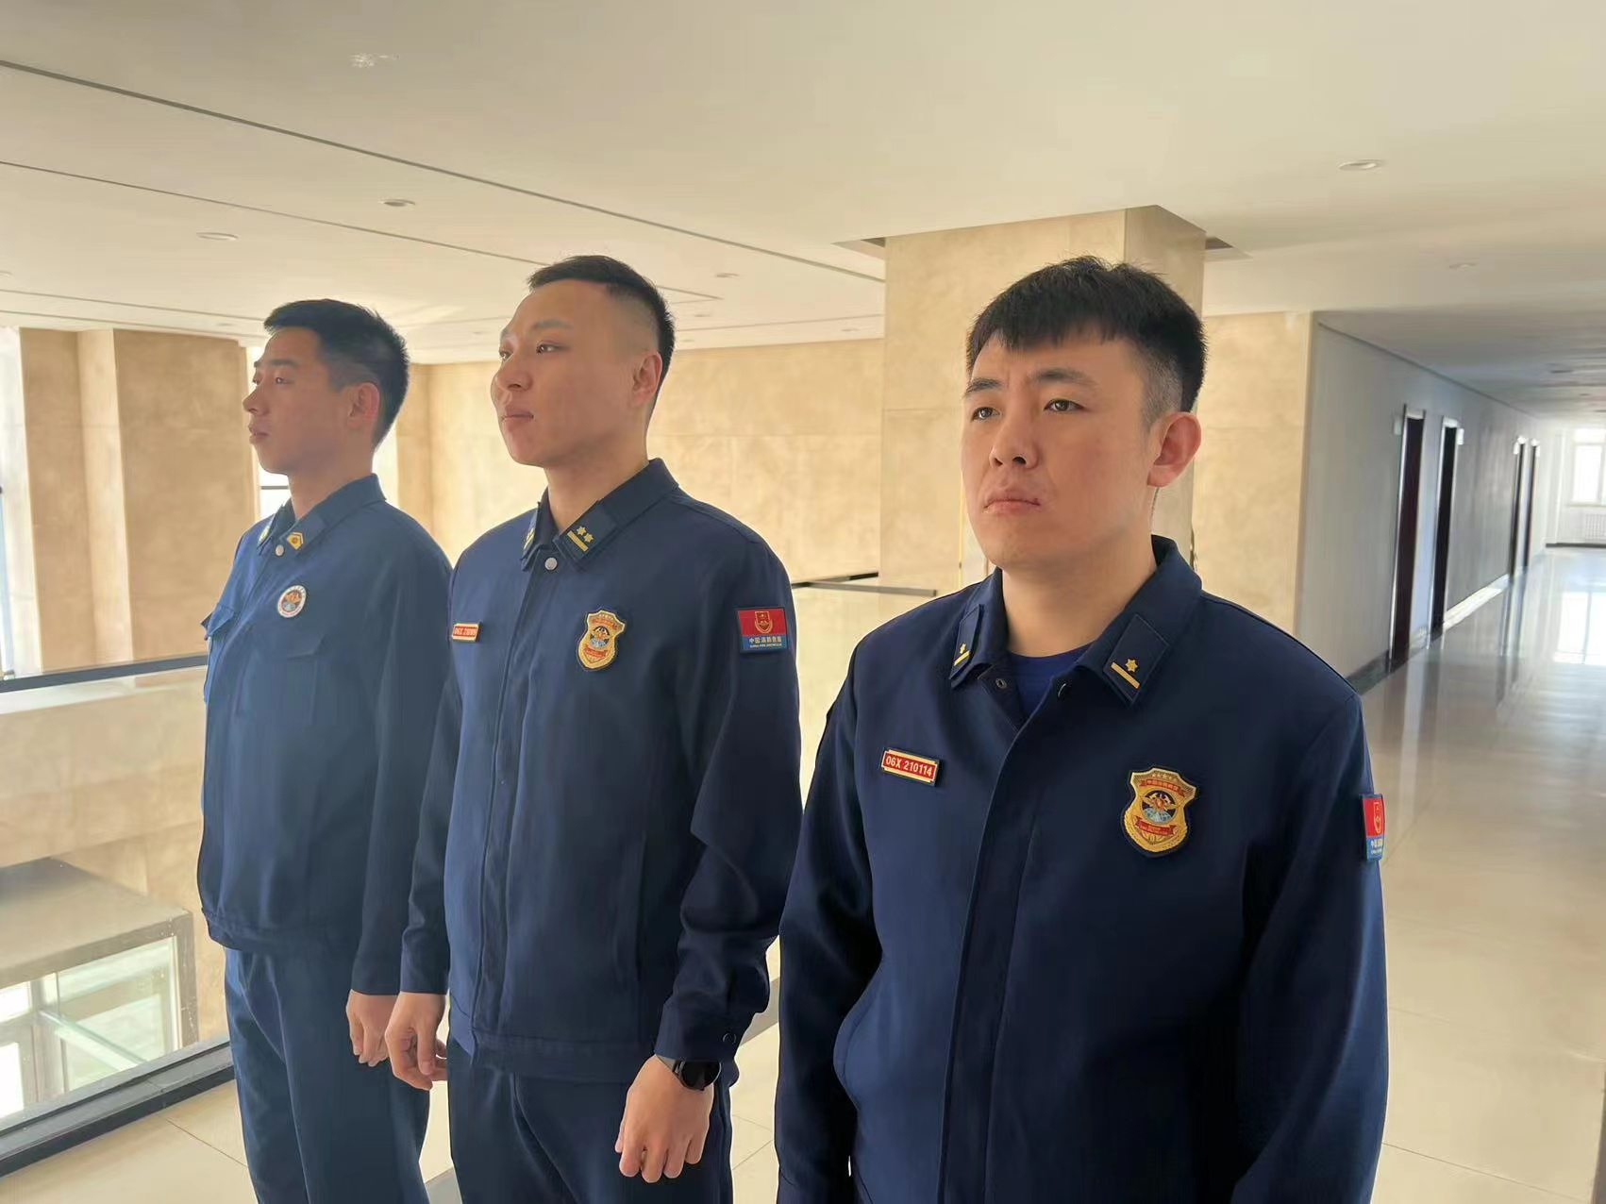



【车辆监控】

9月23日，支队利用车辆监控系统对公园街消防站、城北街消防站执勤车辆及行政车辆行驶情况进行抽查，公园街消防站、城北街消防站车辆行驶状态平稳。



【队伍管理】

大洼大队测酒7人、饮酒报备3人、饮酒安全提示111人，救援现场安全提示6条。

 

指挥中心 编辑人：赵春浩 刘忠宝